Издается по благословению Высокопреосвященнейшего Никона митрополита Липецкого и Задонского
Серафимовский листок
храма преподобного Серафима Саровского г. Липецка
№40 (06.11.2016 года)

Опыт старшего поколения
Мы побеседовали с прихожанкой храма Ивановой Ниной Григорьевной о значении благословения священника.
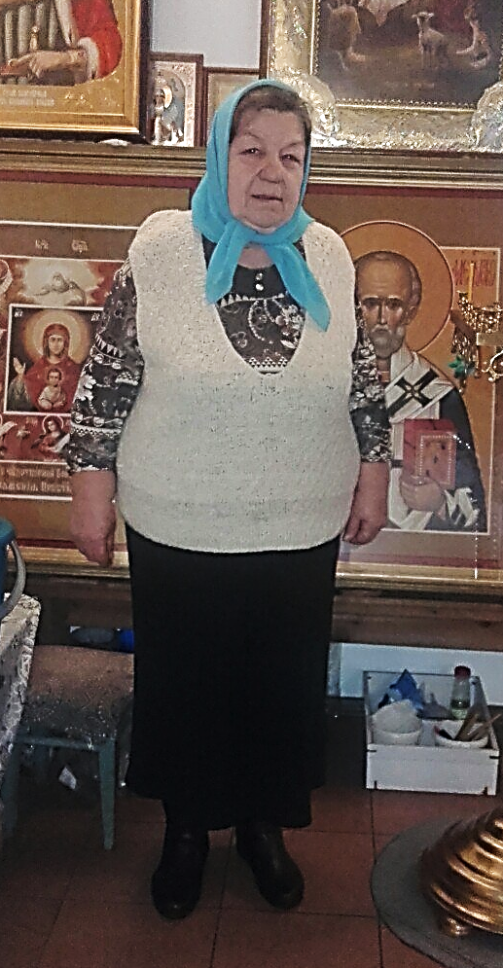 | - Нина Григорьевна, что такое благословение священника?  - Для того чтобы это понять, нужно знать, кто же такой священник. Это человек, который во время таинства рукоположения обрел благодать Божию и право быть посредником между Богом и человеком. И когда мы приходим в храм и берем благословение у батюшки, мы через него получаем благодать от  Самого Господа.
Иванова Нина Григорьевна
- Как священнослужитель благословляет нас и как мы должны принимать его благословение?
- Когда в храме священнослужители осеняют народ крестом или Евангелием, образом или чашей, то все крестятся и совершают поясной поклон. Когда священник или епископ благословляет нас рукой, то он складывает пальцы так, что они изображают буквы ИС ХС, то есть Иисус Христос. Это значит, что через священника благословляет нас Сам Господь наш Иисус Христос. Поэтому благословение священнослужителя мы должны принимать с благоговением. При этом нужно складывать руки крестом: правую на левую ладонями вверх, произнося слова: «Благословите, батюшка». Получив благословение, мы целуем руку, как бы невидимую руку Самого Христа Спасителя.
(Продолжение следует…)

Творческое занятие c воспитанниками детского сада, посвященное иконе Божией Матери, именуемой «Казанской»
3 ноября, в преддверии праздника Казанской иконы Божией матери иерей Михаил Красильников, клирик храма прп. Серафима Саровского посетил МДОУ детский сад №25 г. Липецка. В этот день царила по-настоящему праздничная погода. От выпавшего снега на лицах детей сияла улыбка. Поэтому очередная встреча священнослужителя с малышами прошла в творческой обстановке под открытым небом. Отец Михаил поздравил детей с приближающимся праздником и сказал о том, что Пресвятая Богородица является Заступницей нашей Родины и всегда помогала русскому воинству отстоять независимость России в тяжелые годы испытаний. После беседы священнослужитель и воспитанники детского сада решили построить из снега белоснежный храм в честь иконы Божией Матери Казанской. По завершении строительства дети радовались собственному необычному творчеству.
Фото-обзор
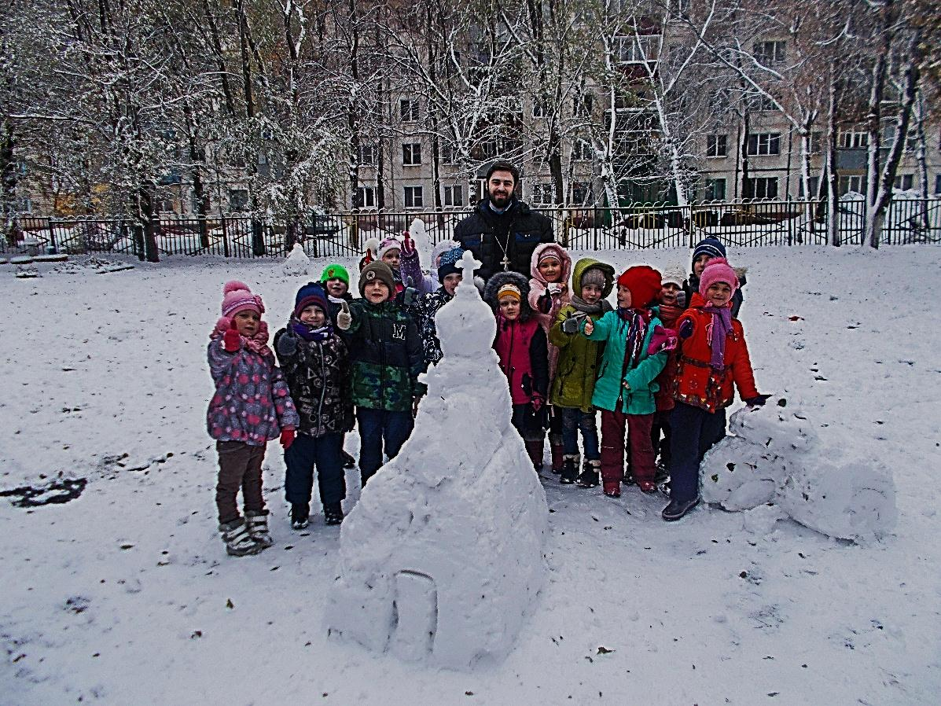
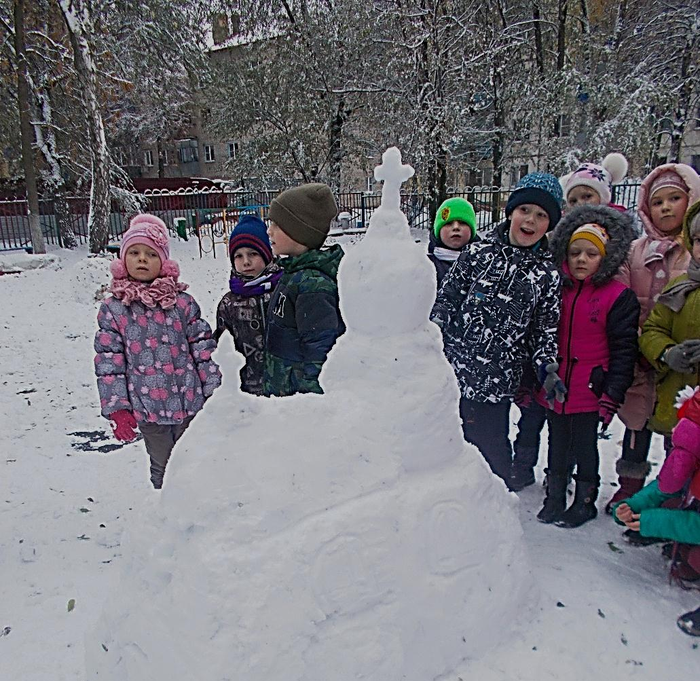
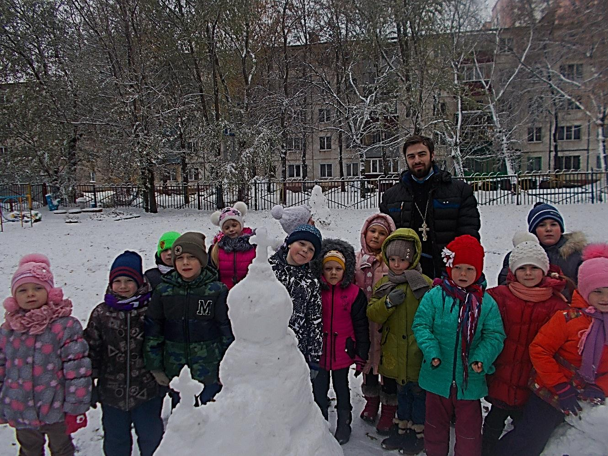
Празднование в честь
Казанской иконы Божией Матери
4 ноября в день Казанской иконы Пресвятой Богородицы, а также в День Народного единства в храме прп. Серафима Саровского г. Липецка была совершена Божественная Литургия. Богослужение возглавил настоятель храма протоиерей Сергий Гришин в сослужении клирика храма иерея Михаила Красильникова.
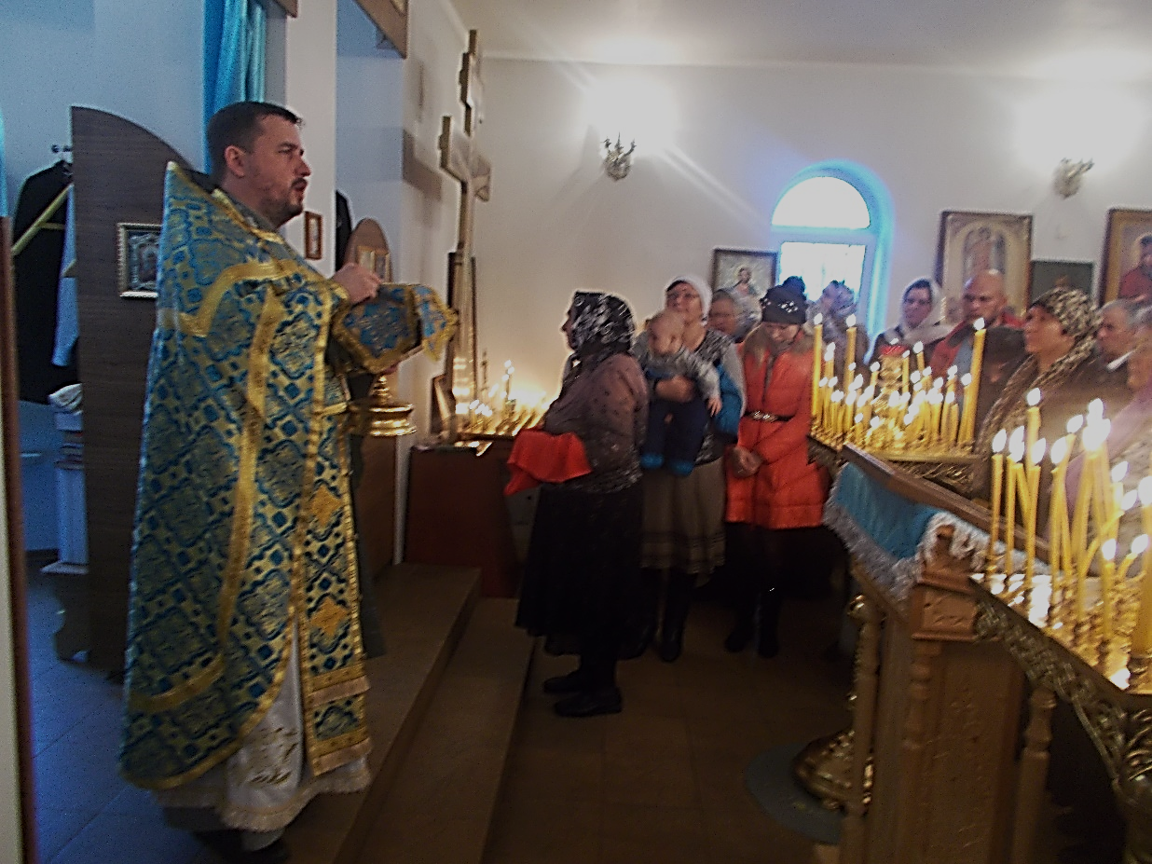
Протоиерей Сергей Гришин и прихожане храма
во время Причащения
На праздничную молитву в этот день собралось много прихожан. В сердцах людей царила радость и торжество от прославления Царицы Небесной. Русский народ, как много веков назад продолжает находиться под покровительством Пресвятой Богородицы. Вспоминая о страшных событиях, войнах и разрухе, в которых Божия Матерь всегда приходила России на помощь, большинство людей начинает осознавать свою национальную ответственность перед Богом и родной землей.
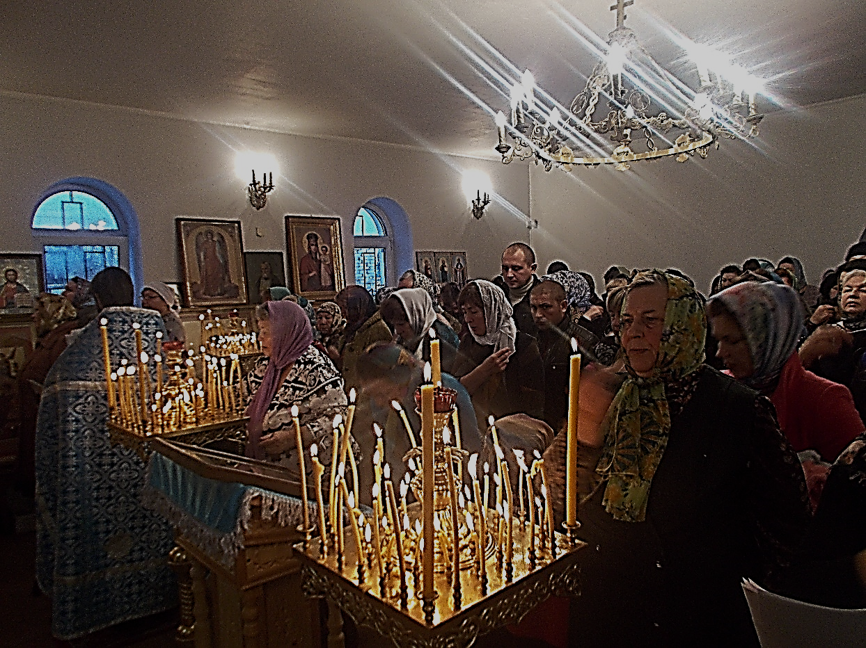
Прихожане храма на праздничном Богослужении
Отмечая в праздник Казанской иконы Божией Матери, День народного единства, православные верующие, должны понимать то, что наш народ в борьбе с врагом, объединила Пресвятая Богородица, к которой в совместной молитве обратились многие народы, взрослые и дети, офицеры и крестьяне.
В настоящее время в мире происходит много бед, и Россия так же, как и в прошлом терпит
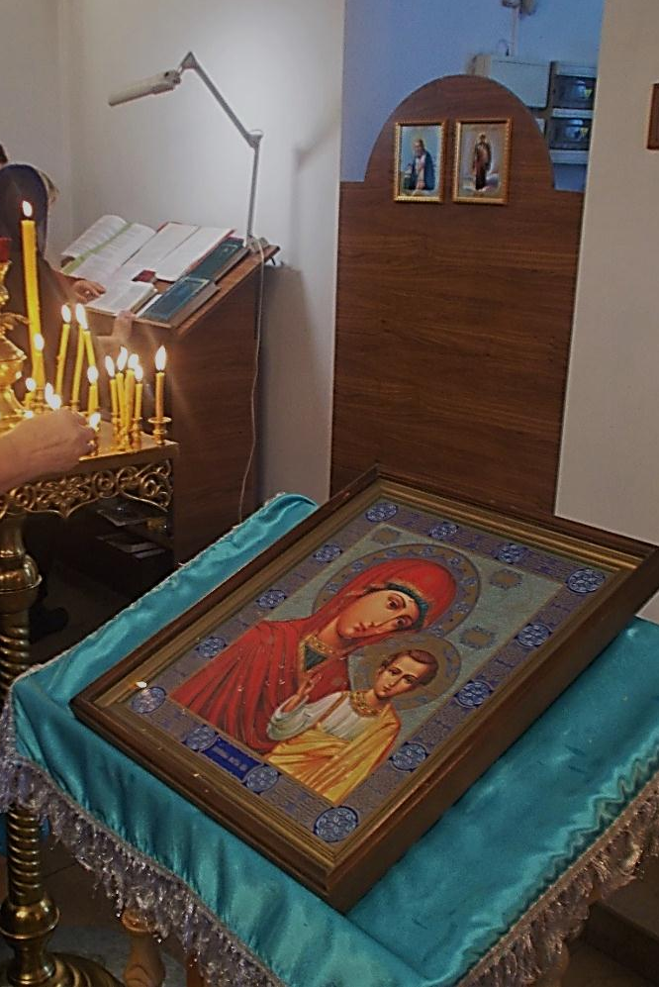 | напасти и скорби. Поэтому сегодня нам нужно надеяться больше не только на армию, но прежде всего на заступничество Царицы Небесной, Которая, видя покаянный вопль народа вновь обратится ко Господу Богу с прошением о спасении нашего Отечества.
Образ «Казанской» иконы Божией Матери

Из проповеди настоятеля храма протоиерея Сергия Гришина в 19 неделю по Пятидесятнице:
«В сегодняшний день, дорогие братие и сестры, мы с вами слышали Евангельское чтение, в котором Господь говорил притчу о сеятеле, ее Он рассказал одну из первых. Понять ее совсем нетрудно, потому что Сам Иисус Христос ее разъяснил. Эта притча о том, как сеятель вышел сеять семена. И одно семя упало при дороге, и его склевали птицы, другое упало на камень, но не смогло прорасти и заглохло, третье упало в
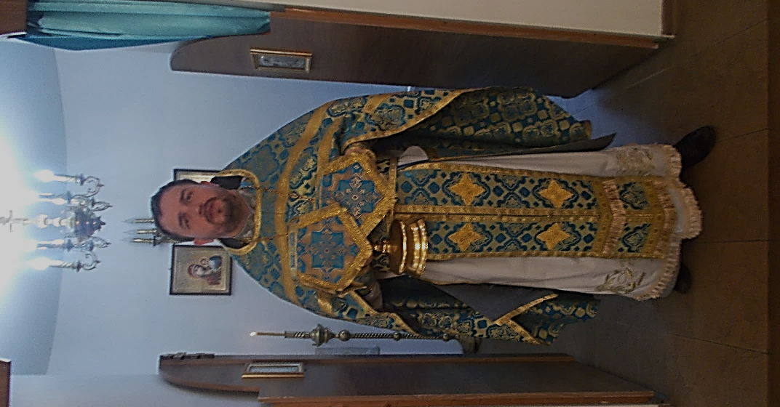 | тернии и также не смогло расти, и только четвертое упало на добрую землю и принесло плод. Господь объясняет, что семя это есть Слово Божие, а земля, которая рождает плоды есть сердце человеческое. Мы с вами имеем одинаковые шансы приносить добрые плоды от того, что слышим Слово Божие. Наша вера, нужная нам для спасения, рождается от слышания нами проповеди, которая
Протоиерей Сергий Гришин во время Великого входа
произносилась Иисусом Христом и апостолами, а теперь и священниками. Задача Церкви состоит в проповеди Слова Божия, а задача любого человека состоит в том, чтобы приносить плоды от того, что он услышал. А для этого необходимо убрать все препятствия. Как семя падает на камень, так и Слово Божие идет в каменное сердце, равнодушное ко всему и любящее только себя. Есть же такое сердце, которое, казалось бы, приемлет Слово Божие, имеет чувство добра, но сталкиваясь с тем, что нужно себя принести в жертву и отдать ради кого-то. Этот эгоизм и заглушает доброе семя в душе человека. Существует также суета в сердце, как тернии. Человек всю жизнь ищет земного, а служение Богу откладывает на потом и надеется, что кто то другой за него помолится. Это так затягивает его, как тернии обвивает и не дает вырваться.
Но когда в сердце человека живет Христос, с молитвой трудами и смирением человек способен принести добрый плод и прийти ко спасению».
30 октября 2016 г.

Приближающиеся праздники
8 ноября – день памяти великомученика Димитрия Солунского
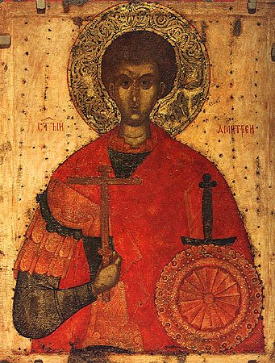 | Великомученник Димитрий родился в городе  Солуни в Греции. Родители, тайные христиане, крестили его и научили основам православной веры. Отец его, римский проконсул, умер, когда Димитрий достиг совершеннолетия. Император Максимиан Галерий, вступивший
Икона великомученика
Димитрия Солунского
на престол в 305 году, назначил Димитрия на место отца властителем и воеводой Фессалонийской области. Главной обязанностью Димитрия было защищать свою область от внешних врагов, но император потребовал от него также, чтобы он истреблял христиан. Димитрий вместо этого стал искоренять языческие обычаи, а язычников обращать к Христовой вере. Императору вскоре донесли, что проконсул Димитрий христианин. Готовясь к смерти, Димитрий раздал свое имущество бедным, а сам предался молитве и посту. Император же заключил проконсула в темницу и стал развлекать себя и жителей Солуни гладиаторскими сражениями в цирке. Вскоре после этого по приказу императора темничная стража пронзила Димитрия копьями в 306 году. Тело великомученика Димитрия выбросили на съедение зверям, но солуняне тайно предали его земле.
9 ноября – день памяти
преподобного Нестора Летописца
Преподобный Нестор Летописец родился в 50-х годах XI века в Киеве, с 17-ти лет поступил в Киево-Печерскую обитель. Был послушником преподобного Феодосия. Постриг принял от игумена Стефана, преемника Феодосия. Чистотою жизни, молитвою и послушанием юный подвижник скоро превзошел даже известных печерских старцев. Был посвящен во иеродиакона.
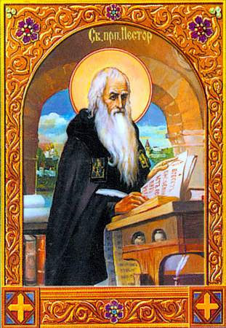
Преподобный Нестор Летописец, Печерский
Преподобный Нестор является составителем первоначальной истории нашего Отечества, или летописи, где он излагает по годам сказание о начале Русской земли и последующих событиях ее истории до 1100 года. Кроме того, им написано житие святых князей Бориса и Глеба, «Сказание о первых печерских подвижниках» и много других значимых трудов.

10 ноября – день памяти преподобного Иова, игумена Почаевского
Преподобный Иов, игумен Почаевский родился в середине ХVI века в Покутье в Галиции. В возрасте 10 лет он пришел в Преображенский Угорницкий монастырь, а на 12-м году жизни принял монашество.
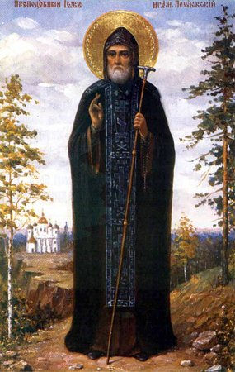
Преподобный Иов, игумен Почаевский
С юности преподобный Иов был известен величайшим благочестием, строгой подвижнической жизнью и рано был удостоен священнического сана. Около 1580 года, по просьбе известного поборника Православия князя Константина Острожского, он возглавил Крестовоздвиженский монастырь близ города Дубно и управлял монастырем более 20 лет в обстановке нараставших гонений на Православие. В начале ХVII века преподобный удалился на Почаевскую гору и поселился в пещере неподалеку от древней Успенской обители. Братия обители, полюбив святого отшельника, избрали его своим игуменом. Преподобный Иов, ревностно исполняя должность настоятеля, был кроток и ласков с братьями, сам много работал, сажал в саду деревья, укреплял плотины близ монастыря. Принимая деятельное участие в защите Православия и русской народности, преподобный Иов присутствовал на Киевском Соборе 1628 года, созванном против унии. После 1642 года преподобный Иов принял великую схиму с именем Иоанн. Иисусова молитва была непрестанным деланием его кроткого сердца. По свидетельству ученика и составителя жития преподобного Иова Досифея, однажды во время молитвы преподобного пещеру осиял небесный свет. Скончался преподобный Иов в 1651 году, прожив более 100 лет, после пятидесятилетнего управления Почаевской обителью.

Православные кроссворды для детей
По горизонтали: 2. Один из двунадесятых праздников, посвященный Пресвятой Богородице. 4. Главный труд преподобного Нестора. 5. Цвет облачения священника на Богородичные праздники. 6. Как в праздничном кондаке Церковь называет Богородицу – «священное …. славы»? 7. Как иначе называется Рождественский пост? 10. Сколько лет исполнилось Пресвятой Марии, когда ее родители привели на воспитание в храм? 11. С этим кристаллическим веществом сравнивают христиан. 13. Как звали праведных родителей Богородицы – Иоаким и …? 14. После обручения с престарелым Иосифом, в какой город отправилась жить Мария?
 |  |  |  |  |  |  |  | ¹
 |  |  |  |  |  |  |  |  |  |  | ⁵
 |  |  |  |  |  | ²
 |  |  |  |  |  | ⁴
 |  |  |  |  |  |  |  |  | ¹¹
 | ³ |  |  |  |  |  | ⁹ |  |  |  |  |  |  |  | ¹⁷
 |  |  | ⁶
 |  |  |  |  |  |  |  |  |  |  |  |  | ¹⁵
 |  |  |  |  | ¹⁰
 |  |  | ⁸ |  |  |  |  |  | ¹⁴ |  | ¹⁶
⁷ |  |  |  |  | ¹²
 |  |  |  |  | ¹³
По вертикали: 1. Евангелист, который написал первую икону Богородицы. 3. Кем по профессии был праведный Иосиф? 5. Имя Архангела, который явился будущей Матери Спасителя. 8. Как зовут известного всему миру чудотворца, память которого Церковь чтит в мае и декабре. 9. Обращение верующего к Богу. 11. Какой главной добродетелью обладала Пресвятая Богородица? 12. Небольшая икона Божией Матери, носимая архиереем на груди. 15. Ангел, который имеет человеческий образ, с шестью крылами. 16. Как звали праведного священника, который встретил Пресвятую Марию при входе во храм? 17. После введения во храм Пречистая Мария много времени проводила в труде. Чем заканчивалось рукоделие?

Ответы на кроссворд № 38
По горизонтали: 2. Четки. 3. Семинария. 5. Всенощная. 7. Антидор. 13. Аналой. 15. Таинство. 18. Вход. 19. Милостыня. 20. Проповедь.
По вертикали: 1. Обет. 3. Смирение. 4. Часовня. 6. Покров. 8. Подрясник. 9. Аллилуия. 10. Молебен. 11. Икона. 12. Николай. 14. Амвон. 16. Кадило. 17. Око.

Расписание Богослужений
Богослужения совершаются ежедневно. В течение всей недели можно принять участие в Таинствах Исповеди и Причастия.
Начало Божественной Литургии в 8:00, вечернего богослужения в 17:00. Еженедельно по субботам в 16:00 для всех желающих совершается Таинство Соборования.
Приход храма во имя св.
прп. Серафима Саровского г. Липецка.
Тел.: 8-960-147-47-48.
Храм открыт ежедневно с 7:30 до 18:30
Настоятель храма – протоиерей Сергий Гришин
Еженедельно по четвергам в 18:30 в здании воскресной школы (на 2 этаже) проводится бесплатный просмотр мультфильмов и духовных фильмов. Приглашаются все желающие.
10 ноября -
«Сказка о потерянном времени»
Учебные занятия детской воскресной школы и молодёжной группы проводятся каждое воскресенье после окончания Божественной Литургии.
Помимо обучения основам Православной веры православные педагоги осуществляют в будние дни факультативную работу по направлениям: вокальный ансамбль «Остров детства», художественная студия.
Тел.: 8-920-534-17-18 (директор воскресной школы – иерей Михаил Красильников)
Местная Православная религиозная организация Приход храма прп. Серафима Саровского г. Липецка
Липецкой Епархии Русской Православной Церкви
(Московский Патриархат).
398037, г. Липецк, ул. Опытная, 17 а.
ИНН 4825046758, КПП 482501001, р/с 40703810235000100516 в ОСБ 8593
г. Липецк, БИК 044206604, к/с 30101810800000000604

ПРОСЬБА! НЕ ИСПОЛЬЗОВАТЬ ПРИХОДСКОЙ ЛИСТОК В ХОЗЯЙСТВЕННЫХ И БЫТОВЫХ НУЖДАХ!

